**中国科学技术大学计算机学院**

**《数字电路实验》报告**



实验题目：_Logisim入门_

学生姓名：_宋玮__

学生学号：PB20151793____

完成日期：_2021.10.19_

计算机实验教学中心制

【实验题目】

实验一：Logisim入门

【实验目的】

1.能够自行搭建 Logisim 实验环境

2.熟悉 Logisim 的各种基础器件和基本操作

3.能够使用 Logisim 搭建组合逻辑电路并进行仿真

4.能够使用封装子电路并进行电路设计

总：在本次实验中，熟悉Logisim该软件的页面布局，尝试搭出最简单的一些电路，为后续学习使用做铺垫。

【实验环境】

实验平台：vlab.ustc.edu.cn

实验设备：电脑（上的虚拟机）

实验软件：Logisim

【实验过程】

1.获取Logisim实验环境

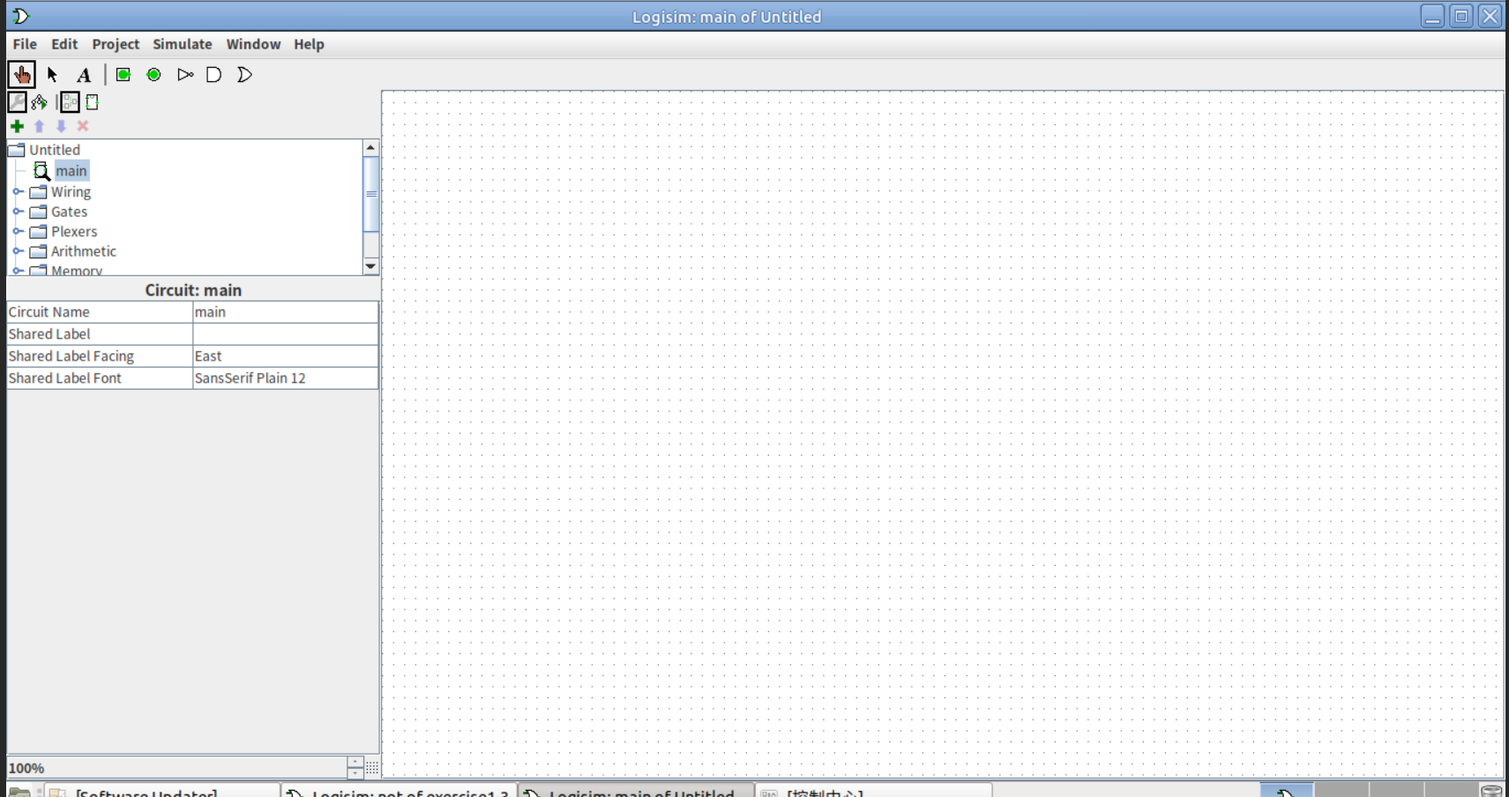

2.熟悉Logisim界面

有画布，属性表，管理窗，工具栏，菜单栏五大部分。

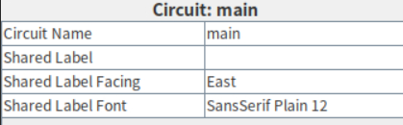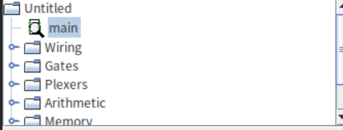

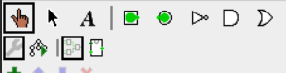

3.熟悉基本操作

一些基本组件及基本使用如下如下：

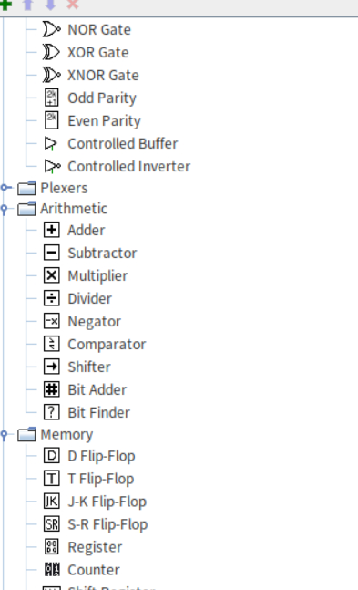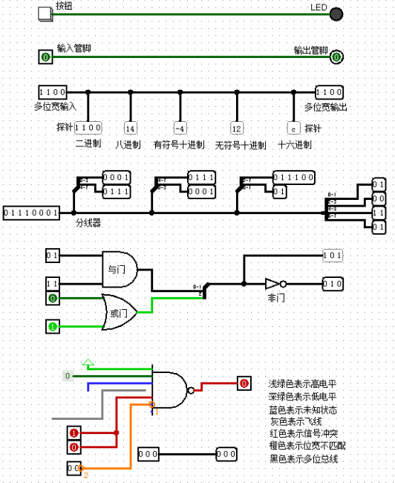

4.模块封装

（add）半加器

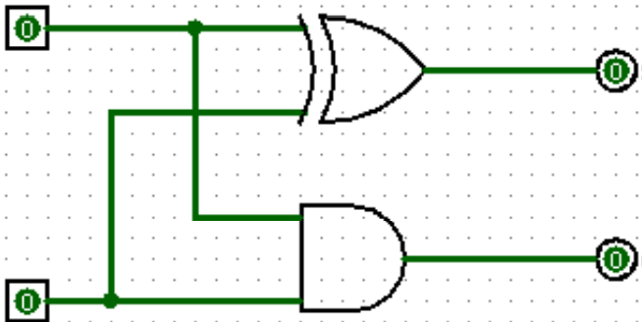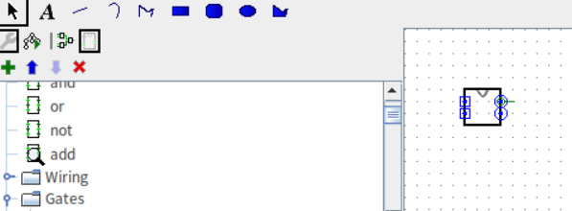

【实验练习】

题目1.使用合适分辨率的LED点阵显示出自己的姓名。

我所适用的是16*32的LED点阵

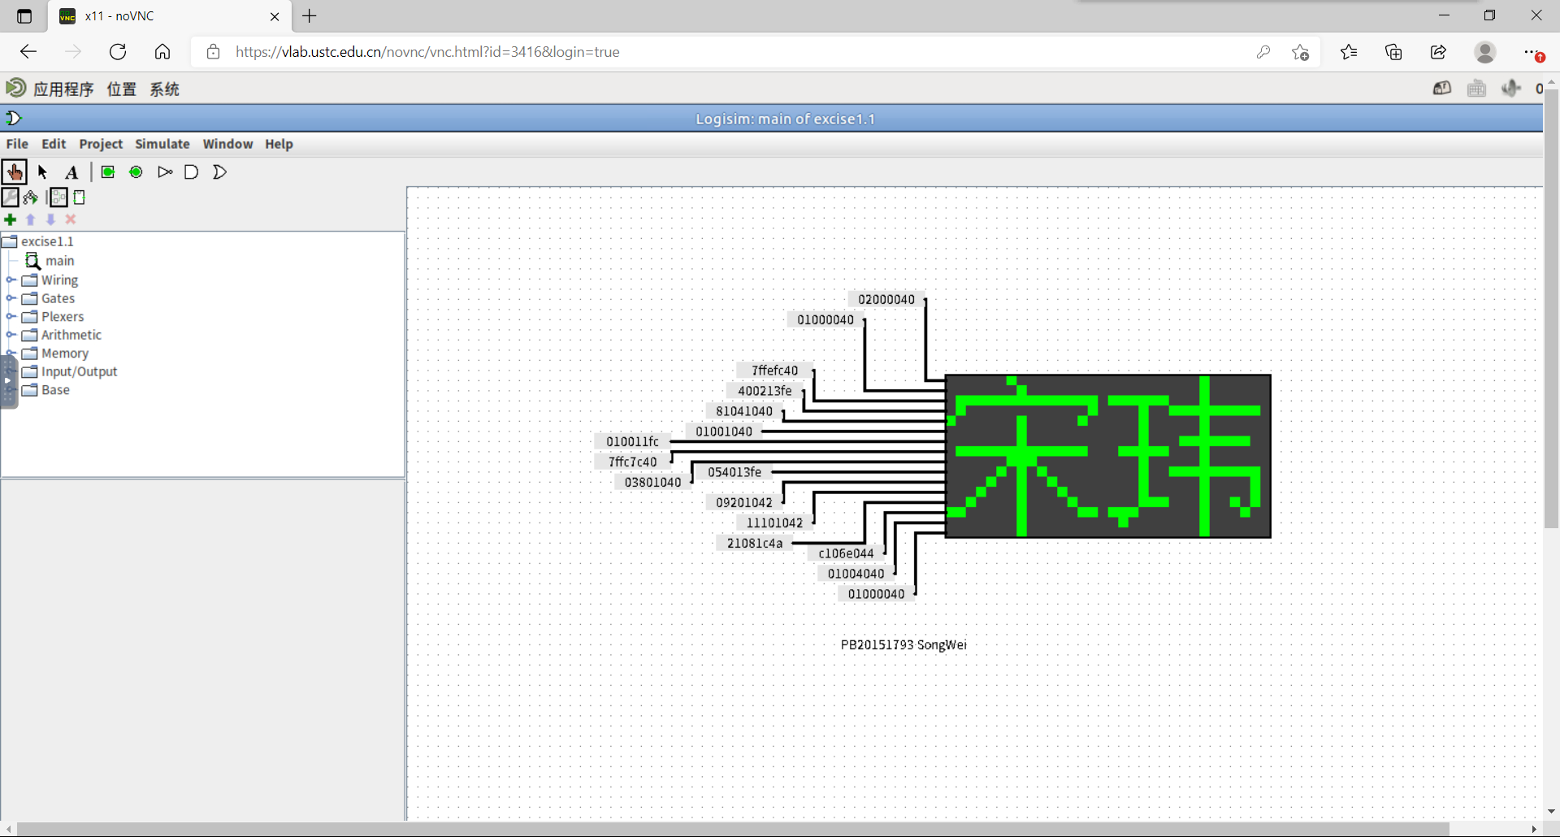

题目2：用共阴极七段数码管显示自己的学号：

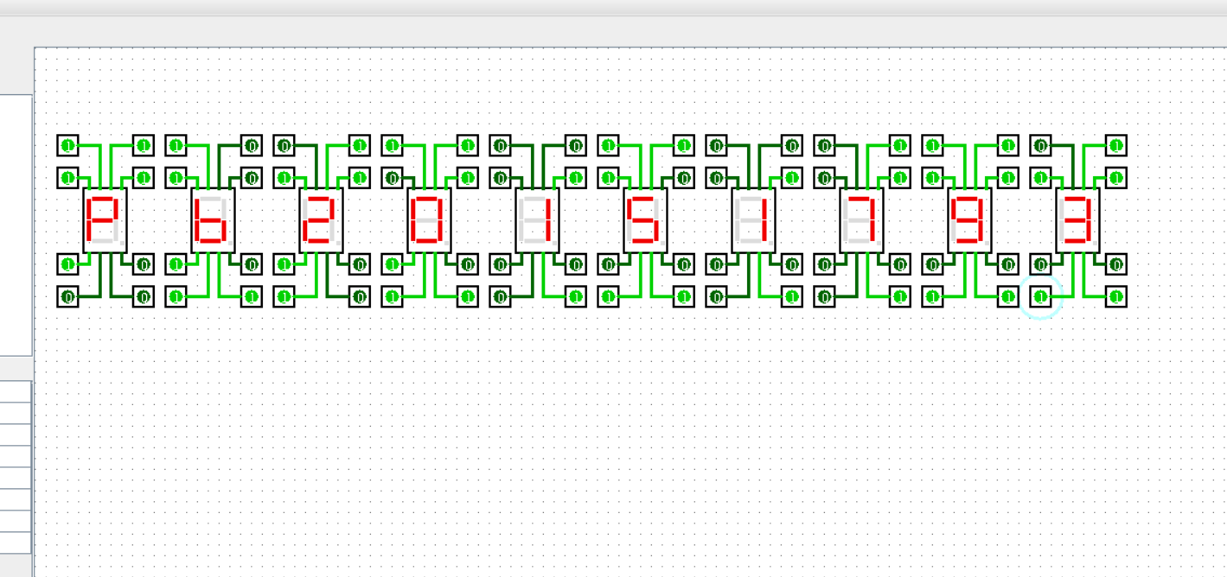

题目3：

（1）AND（与门）

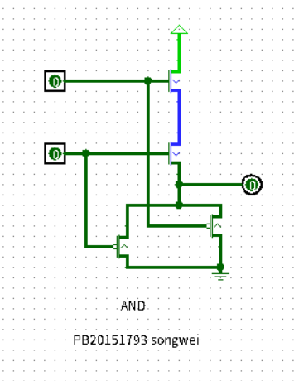

（2）OR（或门）

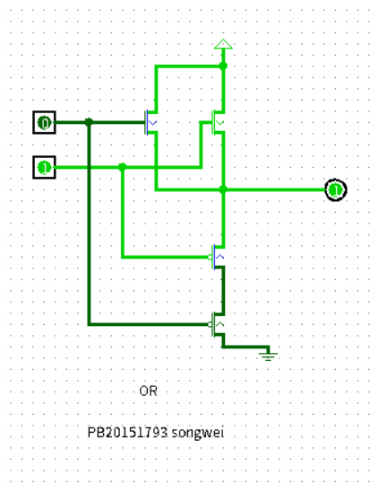

3.非门

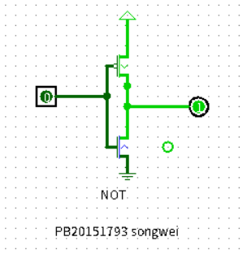

题目4：

将前面设计的单bit与门，或门，非门进行封装。

（1）使用这些设计一个1bit位宽的二选一选择器。

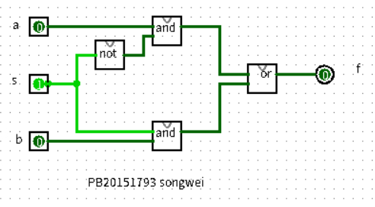

基本门数量：

And：2个

Or：1个

Not：1个

（2）设计一个2bit位宽的四选一选择器。

运用两个封装好的1bit四选一选择器实现2bit四选一选择器。

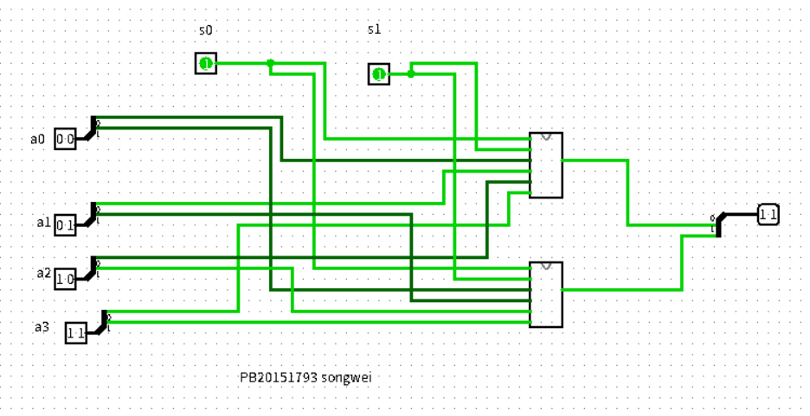

基本门数量：

And：12个

Or：6个

Not：6个

【总结与思考】

*总结：通过本次实验，我大致了解了一些比较基础的Logisim使用方法。并且也搭建了一些简单的电路与选择器。*

*思考：在搭建的过程中，可充分使用自己之前已经搭建的基础电路，这样可以节约时间以及让图看起来更简洁。*

*不足:操作过程中碰到不少使用问题和错误，而且还有很多操作没有接触到。2bit四选一最开始做错了，写了1bit四选一，后来改正过来。*